1A 李雪
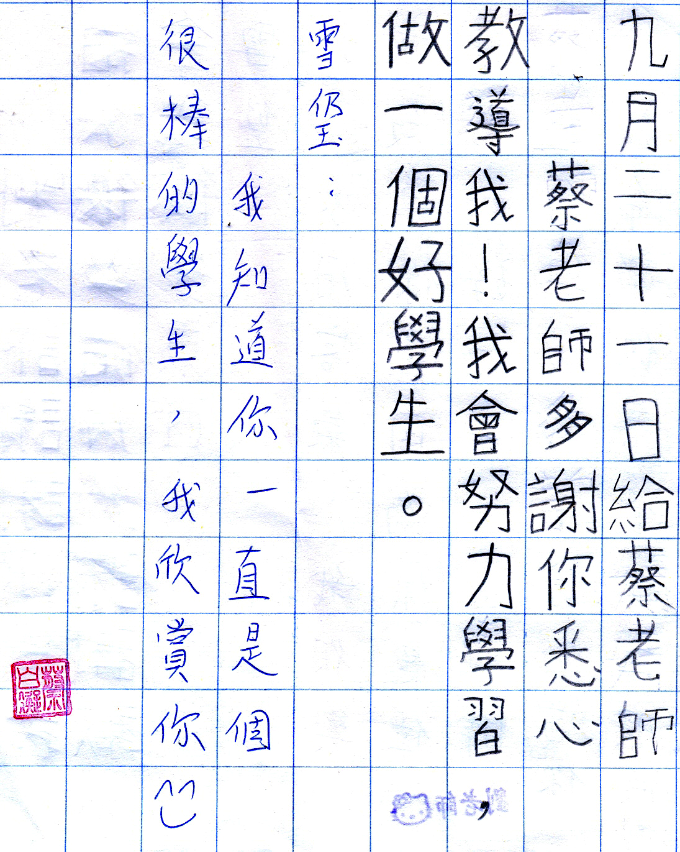





 |  | 
 | 教 | 多
 | 導 | 謝

- 2 -

